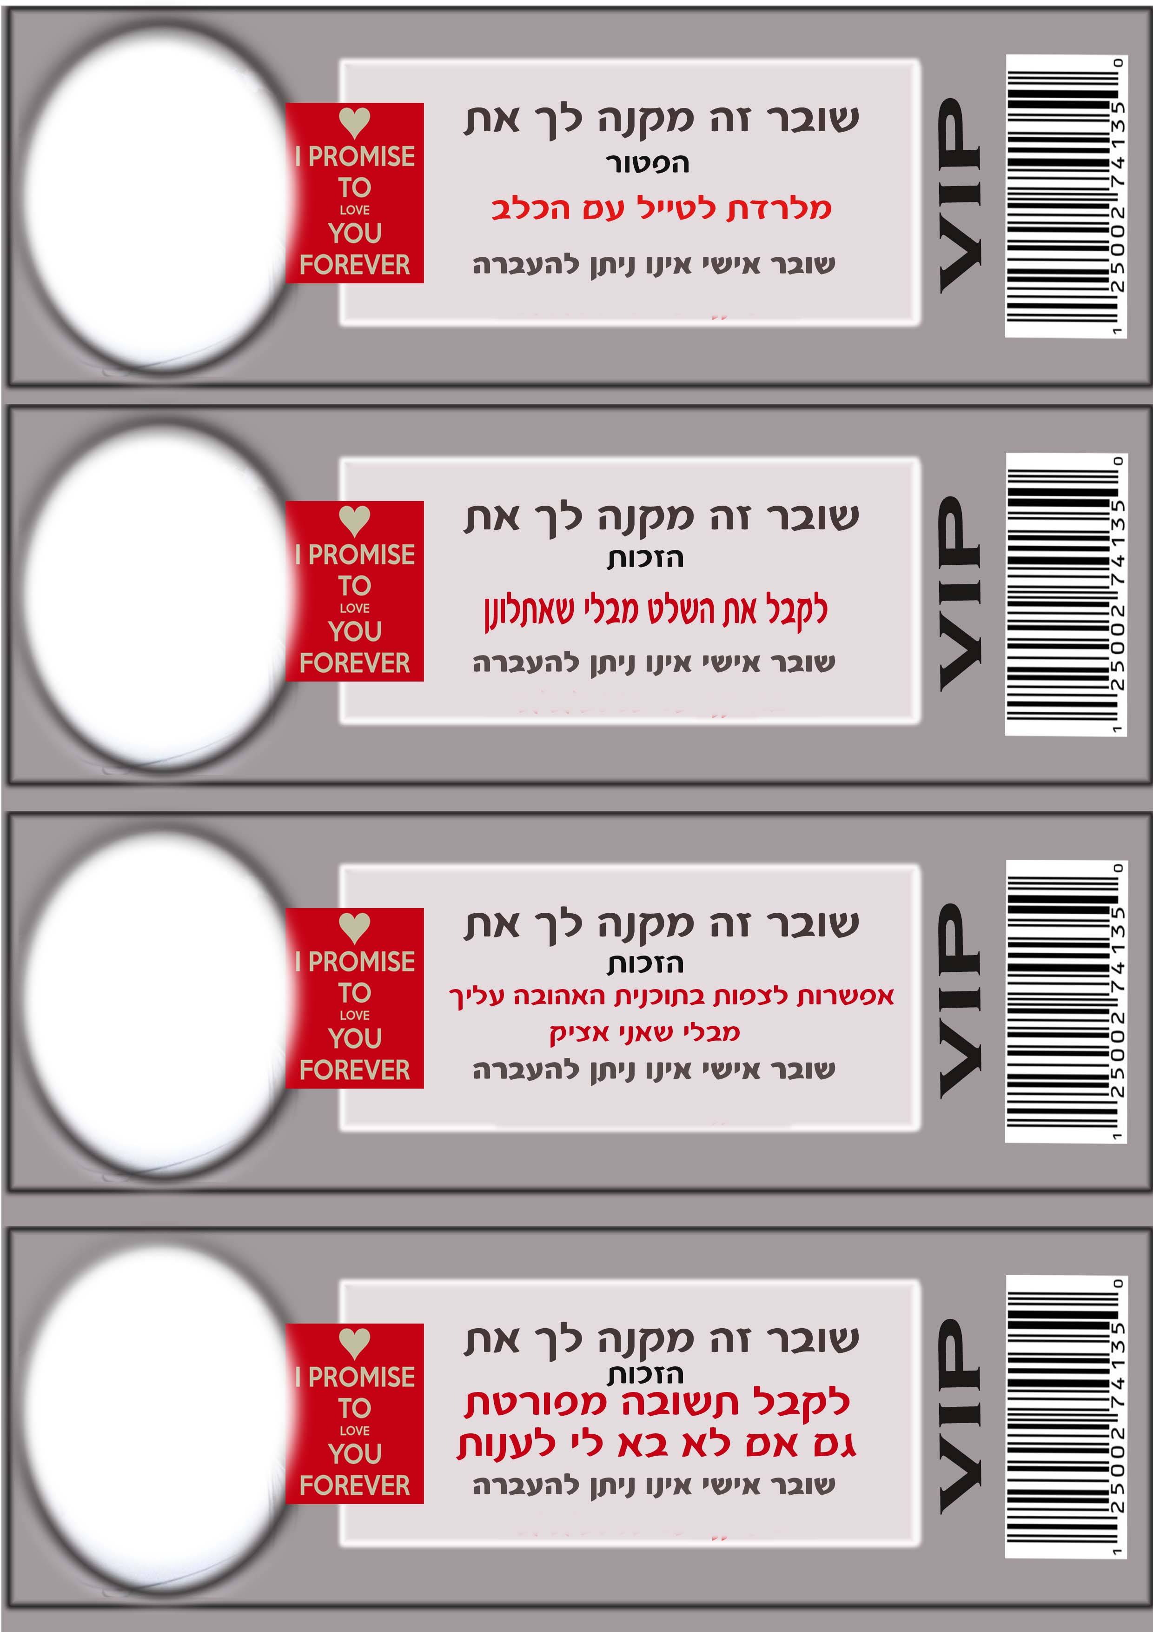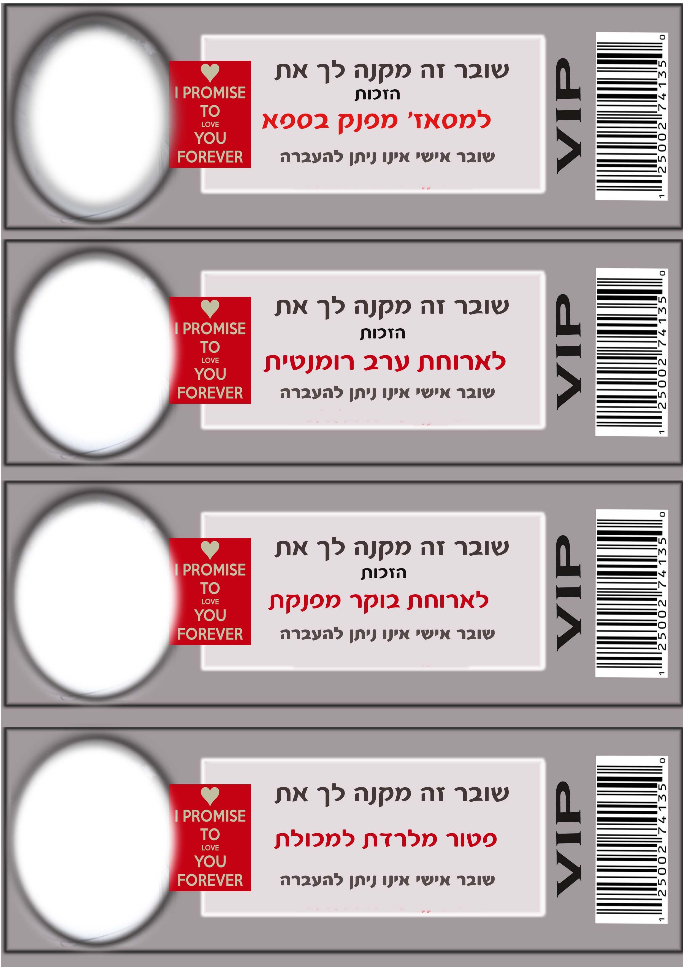



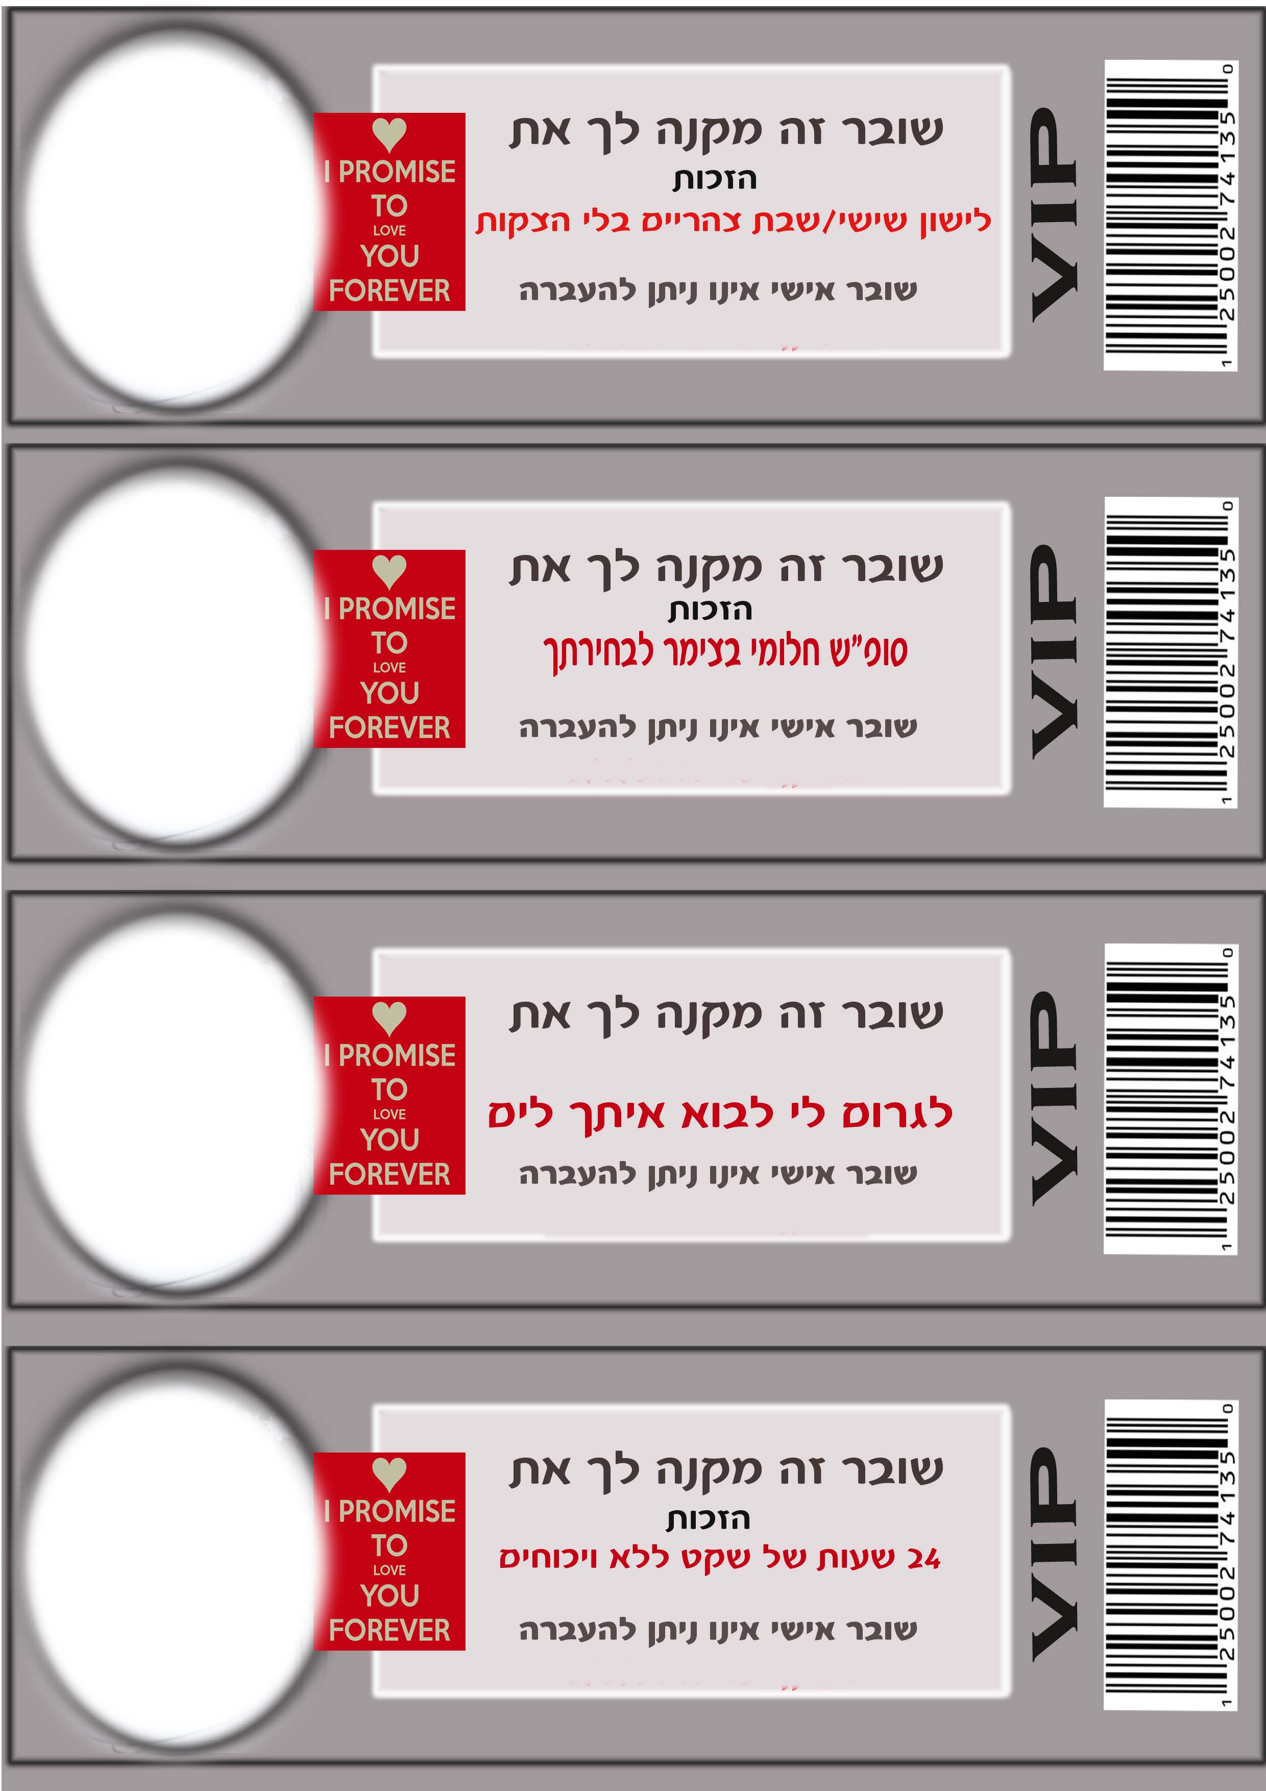

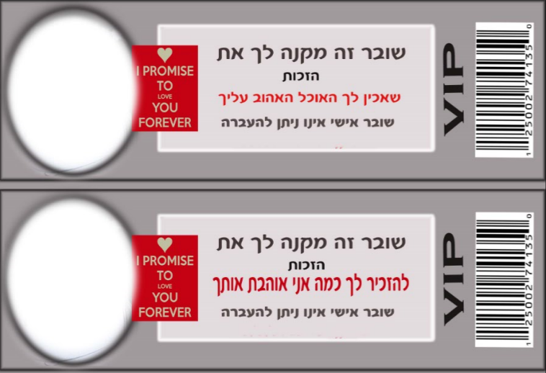


שאני יגיד לך את המעלות שלך

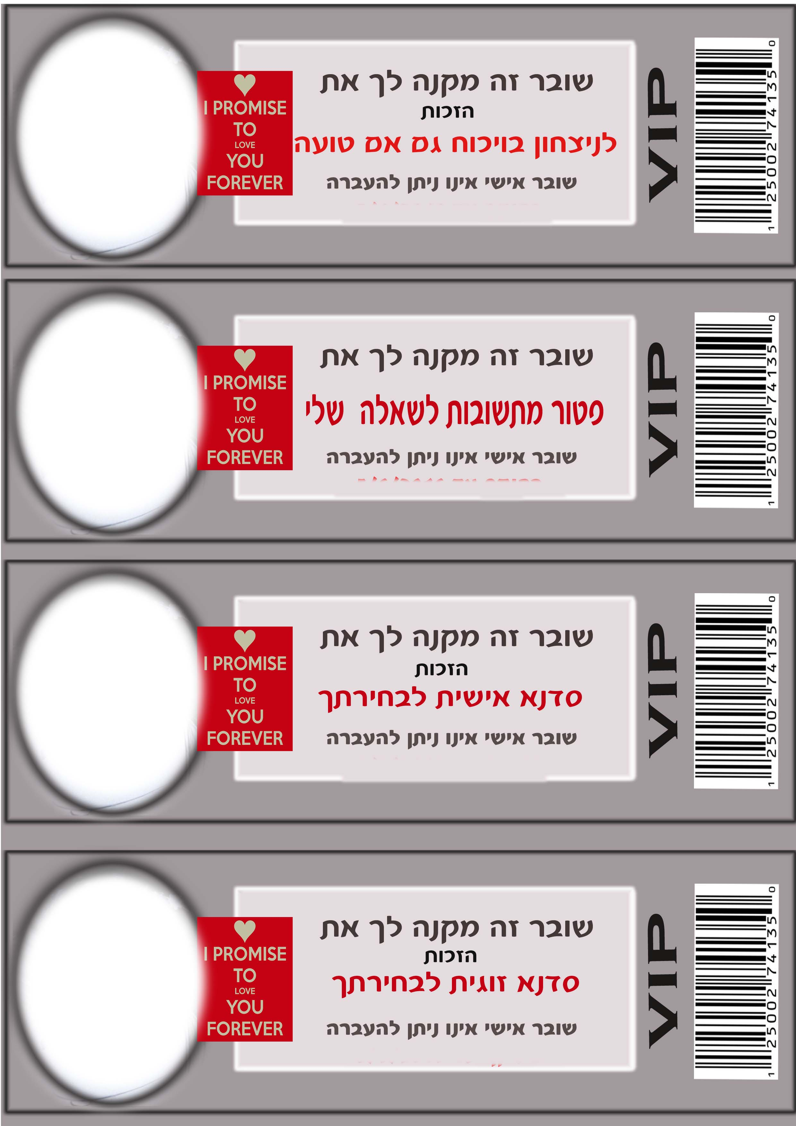

סיגריה כשלא בא לי שתעשן
לשבת לידך כשאתה מעשן

למה שתבקש!!
לקנות לך פינוק חלבי
ללכת לשבת אצל האחים שלך
שלא תצטרך להעיר אותי היום
לחייב אותי לישון מוקדם

לצאת להליכה
לסדר לך את המיטה שבוע
לכתוב מכתב רומנטי
לקבל פתק חמוד
לבוא אתך למקום שתרצה

